YogaBum-1.5
Программа для настройки барабанов
Инструкция по использованию

1. Терминология

Основной тон барабана – наиболее низкая частота в спектре звука барабана, по сути частота колебаний центра мембраны барабана. При ударе в центр барабана имеет наибольшую амплитуду.
Обертоны – все более высокочастотные (по сравнение с основным тоном) составляющие в спектре звука барабана. Им соответствуют различные типы (моды) колебаний пластика, причем края пластика могут колебаться с большей амплитудой, чем её центр.
В дальнейшем нас будет интересовать только «первый обертон», далее просто "обертон", вторая по мощности составляющая спектра звука барабана. Как следует из теории, этому обертону соответствуют второй тип центрально - симметричных колебаний пластика барабана.

2. Описание и интерфейс программы

2.1. На рисунке 1 показано главное окно программы YogaBum-1.5.

Индикатор уровня
входного сигнала
Задание порога для начала записи

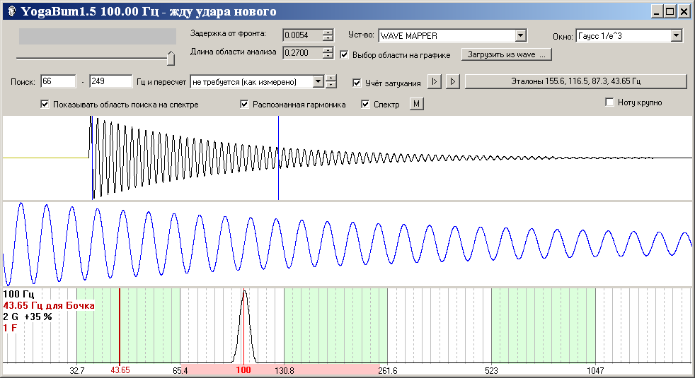

Момент превышения порога
Записанный сигнал

Анализируемый фрагмент сигнала

Спектр сигнала
Первая октава
Малая
октава (0)
Большая октава (-1)
Контр – октава (-2)
Вторая октава
Частота, Гц

Рис. 1 – Главное окно программы YogaBum-1.5

2.2. Для анализа частоты программе необходим звуковой сигнал с микрофона, подключенного либо напрямую в микрофонный вход звуковой карты компьютера/ноутбука, либо через усилитель/микшер на линейный вход звуковой карты компьютера, либо через аудиоинтерфейс USB, Wi-Fi, или иной. Сигнал микрофона не должен подвергаться какой-либо значительной фильтрации, компрессии, коррекции частотной характеристики или обработке эффектами. Также анализируемый сигнал не должен перегружать входных звуковых устройств (clipping).
Программа цифрует данные с заданного устройства ввода звукового сигнала в компьютер (по умолчанию Wave Mapper). Используется только левый канал звука. В левом верхнем углу программы расположен линейный индикатор уровня.

2.3. Для устранения влияния на анализ шумов помещения, в котором производится измерение частоты, пользователь задаёт порог, определяющий момент начала записи сигнала для анализа. Если при ударе по барабану сигнал на входе становится больше порога, то с этого момента начинается запись звукового фрагмента для анализа. Порог задаётся движком под индикатором уровня.

2.4. Для правильного измерения частоты звука барабана необходимо выбрать из записанного звукового сигнала область для анализа. При этом следует исключить из анализа звук атаки палочки, насыщенный высшими обертонами. Область анализа должна содержать весь звук барабана (без атаки), включая его затухающую часть, до того момента, пока видимый уровень звука не станет сравним с уровнем шумов.
Чтобы задать область анализа, необходимо выбрать опцию «Выбор области на графике», правая кнопка мыши используется для задания правой и левой границ области анализа, левая кнопка мыши – для перемещения области анализа вдоль звукового сигнала.
Примечание: При измерении частоты основного тона барабанов с двумя пластиками, с неодинаковыми частотами настройки ударного и резонансного пластиков, область анализа рекомендуется задавать как 1/5...1/4 часть от общей длительности звука, так как в этом случае частота звука барабана изменяется во времени. Перемещение области анализа вдоль записанного сигнала покажет изменение тона барабана во времени.

2.5. Кнопки |> позволяют проиграть (на WAVE MAPPER) записанный фрагмент, и его представление распознанной частотой (основной тон).

2.6. Внизу окна программы отображается спектр сигнала из области анализа, диапазон отображаемых частот от 20 Гц до 2 КГц, ось частот логарифмическая, амплитуда частот линейная. Октавы выделены различным цветом. На графике отображена сетка частот в соответствии с равномерно-темперированным строем. Частоты, соответствующие нотам «ДО», выделены жирной линией и подписаны, а частоты, соответствующие «черным» клавишам на фортепиано, обозначены штриховой линией. Также на спектре могут отображаться эталонные частоты для настройки барабанов и измеренные частоты.

2.7. Кнопка "М" позволяет "заморозить" на экране текущее изображение спектра сигнала, для удобства сравнения, например, со спектром последующих ударов в барабан.

2.8. Анализируя спектр сигнала в заданном частотном диапазоне (см. п.2.9), программа находит гармонику с максимальной амплитудой и отображает её частоту и соответствующую ей ноту. Что это за гармоника – основной тон барабана или обертон, зависит от расположения микрофона при измерении и места удара палочкой (см.п.3 "Работа с программой").
Справа от найденной ноты указывается номер октавы (в скобках), и отклонение измеренной частоты от частоты указанной ноты в %.

2.9. Частотный диапазон поиска гармоники с наибольшей амплитудой задаётся в окне ввода "Поиск ХХ - ХХХ Гц". Диапазон поиска нужно задавать достаточно широким, чтобы в него попала частота основного тона барабана, а также 1-й обертон, измерение частоты которого необходимо для выравнивания пластика. В тоже время для исключения влияния более высокочастотных обертонов, например при использовании очень "ярких" пластиков, может понадобиться ограничить сверху частотный диапазон поиска.
"Пик" 2-го обертона может быть очень хорошо виден на спектре сигнала. Поэтому может быть удобным изменять диапазон поиска, выделяя правой кнопкой мыши требуемый участок спектра анализируемого сигнала, исключая из анализа все обертона, кроме первого. Выделенный мышью частотный диапазон отображается на линейке под спектром. Подробнее см. п.3 "Работа с программой".

2.10. Режим "Пересчёт обертона в основной тон". Внимание: только для барабанов с одним пластиком! При включенном режиме "Пересчёт обертона в основной тон" измеренная частота 1-го обертона (см. п.3 "Работа с программой") математически пересчитывается в соответствующую ей частоту основного тона.
При непосредственном измерении частоты основного тона барабана должен быть включен режим "Пересчёт не требуется (как измерено)".
Ещё раз повторяем, режим "Пересчёт обертона в основной тон" не работает в случае барабана с двумя пластиками!

2.11. Кнопка "Эталоны" служит для определения ряда желаемой настройки всех барабанов, с заданием ноты (частоты) томов и интервалов между ними (в полутонах). Эталонные частоты и ноты выбранных барабанов отображаются на спектре.

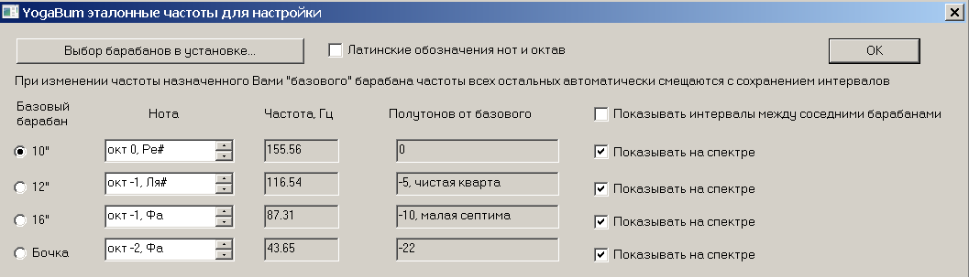

Можно изменять эталонную ноту (частоту) каждого барабана в отдельности, либо ноты (частоты) всех барабанов одновременно с сохранением интервалов между барабанами.
Отображение интервалов в полутонах между условно выбранным «базовым барабаном» и остальными барабанами позволяет легко настроить требуемые интервалы между барабанами. Кроме того, можно изменить отображение интервалов между барабанами, и вместо интервалов относительно базового барабана показывать интервалы между соседними барабанами.

2.12. Кнопка "Загрузить из Wave" служит для открытия звука барабана, сохранённого в файл. Для изучения работы программы рекомендуется использовать для анализа эталонные WAV-файлы со звуками барабанов, например из прилагаемого файла Yoga_Bum_obrazets, а затем переходить к "живому" измерению.

2.13. Опция «Ноту крупно» позволяет отобразить окно, в котором измеренные частоты и ноты, а также эталонные частоты и ноты отображаются крупным шрифтом. Для получения максимального размера шрифта разверните окно "Ноту крупно" на весь экран. Используйте этот режим, чтобы издалека видеть измеренную частоту/ноту .

2.14. Селектор «Окно» позволяет выбирать тип оконной функции для спектрального анализа, рекомендуется выбрать «Гаусс 1/е» или «Гаусс 1/е^3». Второй вариант снижает остроту пика, но одновременно снижает уровень пульсаций вне основного пика.

2.15. Режим «Учет затухания» позволяет в какой-то мере учесть затухание сигнала во времени, но может в некоторых случаях ухудшать точность измерений.

3. Работа с программой

3.1. Системные требования
Для работы программы необходим IBM-совместимый компьютер или ноутбук, оснащённый звуковой картой с микрофонным входом, рассчитанным на подключение динамического или иного типа микрофона, либо оснащённым иным аудиоинтерфейсом, в том числе цифровым, позволяющим направить сигнал микрофона на устройство записи звука в компьютере.
Для работы программы необходима Microsoft Windows версии XP и выше, основное тестирование программы производилось под Windows 7 64-bit и Windows XP SP3 32-bit.
Минимальные системные требования к компьютеру: процессор не ниже 1ГГц, память не менее 1Гб, свободное место на HDD не менее 1мб, рекомендуемое разрешение экрана монитора не менее 1280х1024.
Предполагается, что пользователь программы знаком с основными принципами настройки барабанов, с порядком затяжки винтов при настройке и т.п.

3.2. Подключение микрофона и задание порога
Будем считать, что микрофон уже подключен к компьютеру, устройство записи звука в программе выбрано, уровень сигнала микрофона настроен должным образом, не допуская перегрузки.
Далее задаётся порог начала записи сигнала звука барабана для анализа. Настраивайте порог таким образом, чтобы программа чётко реагировала даже на слабый удар по барабану, и происходило обновление записанного сигнала в окне программы.
Если обстановка достаточно шумная, то ставьте порог больше, для исключения ложных захватов звука для анализа, а также бейте в барабан сильнее, соответственно уменьшив уровень сигнала, не допуская перегрузки.

3.3. Задание эталонных частот настройки барабанов.
Перед настройкой желательно задать ноты и интервалы для всех барабанов ударной установки, воспользовавшись командой "Эталоны". Эталонные частоты и ноты выбранных барабанов отображаются на спектре, и программа сама распознаёт, какой барабан настраивается, в зависимости от того, к частоте какого барабана ближе всего частота звука исследуемого барабана. При настройке одного конкретного барабана (например 12" тома) можно отключить отображение частот настройки других барабанов на спектре, сняв соответствующие галочки. Это следует делать при большом диапазоне перестройки барабана, либо при его настройке "с нуля", когда программа может ошибочно направлять настройку к ноте барабана другого размера.

3.4. Расположение микрофона при измерениях основного тона
При измерении основного тона барабана микрофон следует держать над центром барабана на расстоянии 7-10 см от пластика, перпендикулярно пластику. Удар палочкой производится в центр барабана.
При этом должна быть выбрана опция «пересчет не требуется (как измерено)», и программа индицирует измеренную напрямую частоту, в данном случае частоту основного тона.

3.5. Расположение микрофона при выравнивании пластика
При выравнивании пластика барабана производятся последовательные измерения частоты обертона у каждого лага, и вращением регулировочных винтов добиваются равенства частот обертона у всех лагов.
При измерении частоты обертона удар палочкой производится примерно на расстоянии от обода примерно 1/2 радиуса барабана (напротив испытуемого лага). Микрофон следует располагать между местом удара палочкой и ободом на расстоянии 2-3 см от поверхности пластика. Микрофон следует держать либо перпендикулярно к поверхности пластика, либо немного наклонить его ручку по направлению к центру барабана, таким образом, чтобы микрофон воспринимал максимум обертонов рядом с ободом. Не следует наклонять микрофон ручкой в сторону обода, а также приближать его к центру барабана, так как основной тон может превысить обертон по уровню, что приведёт к ошибке измерения.

3.6. Общие рекомендации по расположению микрофона
Прежде чем начинать измерения и настройку барабана, рекомендуется изучить реакцию программы на звуковой сигнал, полученный с микрофона, наблюдая за спектром сигнала. Рекомендуется произвести несколько ударов по барабану, изменяя место удара и расположение микрофона.
Так, если держать микрофон по центру барабана (по п.3.4), и нанести первый удар в центр, а последующие удары наносить, всё дальше отклоняясь от центра, то по изменению спектра будет видно, что звук удара всё больше насыщается обертонами, амплитуда основного тона уменьшается, а амплитуда обертонов увеличивается.
Если при измерениях частоты обертона (по п.3.5), изменять положение микрофона (ближе к центру, или ближе к ободу) и его наклон, по изменению спектра сигнала можно наблюдать, как изменяется амплитуда основного тона и обертонов. Разные микрофоны имеют разную чувствительность, разную диаграмму направленности, поэтому этот опыт может быть очень полезным, чтобы найти оптимальное положение микрофона для снятия первого обертона, минимизируя влияние высших обертонов и основного тона. Это позволит реже изменять настройки программы при измерениях, например частотный диапазон анализа.

3.7. Настройка барабанов с одним пластиком
Настройка барабанов с одним пластиком наиболее простая задача, так как однозначно описывается математически, и позволяет программе работать максимально точно.
Например, мы настраиваем 12-дюймовый том на ноту Ля# (116,5 Гц).

3.7.1. Первоначальная грубая настройка барабана.
Рекомендуется произвести первоначальную грубую настройку барабана в режиме измерения основного тона. Выбираем опцию "пересчет не требуется (как измерено)". Микрофон держим перпендикулярно центру пластика и бьём в центр (п.3.4). Программа производит запись в память компьютера сигнала звука барабана.
Далее следует выбрать правой кнопкой мыши область анализа звука. Исключаем момент атаки палочкой, и продлеваем область анализа до момента практически полного затухания звука барабана. Если обстановка шумная, то область анализа ограничиваем моментом превосходства уровня звука барабана над уровнем шумов.
В данном случае не придётся изменять частотный диапазон поиска частоты по умолчанию (30...300гц), так как основной тон 12" тома выражен очень хорошо, и уровень обертона частотой 267 Гц чрезвычайно мал. Частота основного тона барабана на спектре имеет ярко выраженный пик, и расположение этого пика на оси частот явно показывает частоту основного тона барабана. Если измеренная частота основного тона значительно ниже требуемой, то постепенно, за несколько этапов, натягиваем пластик, закручивая по 1/4...1/2 оборота регулировочные винты После каждого цикла натягивания пластика проверяем получившуюся частоту основного тона. Когда до требуемой ноты настройки останется 1-2 полутона, переходим к точной настройке барабана. Если измеренная частота настройки барабана выше желаемой, ослабляем пластик ниже, чем нужно, и движемся к требуемой ноте "снизу вверх".

3.7.2. Точная настройка барабана - выравнивание пластика
Для выравнивания пластика производим измерение частоты обертона, ударяя в барабан на расстоянии 1/2 от центра до обода, располагая микрофон между местом удара и ободом (п.3.5). Эту операцию проводим для всех лагов барабана.
Для понимания процесса настройки рекомендуется произвести первое измерение частоты 1-го обертона у всех лагов в режиме "Пересчёт не требуется (как измерено)". При этом у разных лагов программа покажет разную частоту, например от 240 до 260 Гц, что свидетельствует о неравномерном натяжении пластика. Можно продолжать настройку барабана, выравнивая частоту 1-го обертона у всех лагов, вращая регулировочные винты, и периодически ставить микрофон по центру, проверяя частоту основного тона.
В данном случае мы уже видим в спектре не один пик на частоте основного тона, а выше по частоте видим пик 1-го обертона, а ещё выше пик 2-го обертона. Здесь может уже потребоваться ограничение частотного диапазона анализа сверху и снизу. Амплитуда 1-го и 2-го обертонов зависит от "яркости" пластиков, и вполне может оказаться, что амплитуда 2-го обертона и основного тона превышают уровень 1-го обертона, который нам нужен для измерений. Чтобы исключить из анализа основной тон и 2-й обертон, правой кнопкой мыши выделяем меньший частотный интервал на спектре, в который попадает только 1-й обертон.
При "стандартной" настройке томов с интервалом в кварту, т.е.

10" - Ре# (155,56 Гц),
12" - Ля# (116,54 Гц),
16" - Фа (87,31 Гц),
Бочка 22" - Фа (43,65 Гц),

частотный диапазон поиска ограничиваем сверху 400 Гц для 10", 300 Гц для 12", 240 Гц для 16" и т.д.

Но наиболее быстро и точно настроить барабан с одним пластиком можно в режиме "Пересчёт обертона в основной тон". При этом частота 1-го обертона автоматически пересчитывается в частоту основного тона. В итоге не приходится работать с виртуальной частотой 1-го обертона. Вращая регулировочные винты, мы видим реальное влияние натяжения пластика у конкретного лага на основной тон барабана, и выравниваем хоть и расчётный, но всё же основной тон.
В данном случае также может понадобиться ограничение частотного диапазона анализа сверху, чтобы измерению не мешала частота 2-го обертона (400 Гц для 10", 300 Гц для 12", 240 Гц для 16", и т.д).
Рекомендуется по окончании выравнивания пластика всё-таки переключить программу в режим "Основной тон", и произвести контрольное измерение частоты основного тона, расположив микрофон по центру барабана (п.3.4). (Если ранее вы ограничили частотный диапазон анализа снизу, избавляясь от влияния частоты основного тона, снимите это ограничение.) Расчётная частота основного тона, измеренная через частоту 1-го обертона, должна совпадать с частотой основного тона, измеренной непосредственно. Если не совпадает - значит у Вас уникальные барабаны.

3.8. Настройка барабанов с двумя пластиками.
Настройка барабанов в двумя пластиками более сложна и менее точна, чем с одним пластиком, так как не может быть точно описана математически из-за множества влияющих на настройку факторов.
Для анализа барабанов с двумя пластиками не следует пользоваться опцией "Пересчёт обертона в основной тон", так как в данном случае отсутствует прямая связь между частотой 1-го обертона и основного тона.
Анализ производится всегда в режиме "Пересчёт не требуется (как измерено)", но что конкретно измеряется, основной тон или обертон, зависит от положения микрофона и места удара.

3.8.1. Грубая настройка барабана с двумя пластиками.
Если барабан с одним пластиком был настроен на какую-то ноту, то при установке 2-го пластика частота основного тона барабана повышается. (Невероятно, но частота 1-го обертона остаётся при этом неизменной, но уже не может быть использована для каких-либо расчётов). Частота основного тона зависит одновременно от натяжения обоих пластиков, и по сути является комплексной.
При измерении частоты основного тона барабана не следует глушить его пластики, так как при глушении одного пластика частота основного тона поднимается ещё выше, и настройка становится невозможной.
Измерение частоты основного тона производится аналогично п.3.7.1, с учётом замечаний, приведённых ниже.
При измерении частоты основного тона следует уменьшить область анализа до 1/5...1/4 длительности сигнала, чтобы исключить влияние эффектов, возникающих при переотражении звука внутри барабана (изменение частоты барабана во времени).
Кроме того, основной тон барабана с двумя пластиками на спектре расположен ближе к 1-му обертону, чем барабана с одним пластиком, поэтому следует быть более внимательным при задании частотного диапазона анализа.
Первоначальный этап настройки барабана состоит в его комплексной настройке на нужную ноту. Микрофон располагаем и ударяем аналогично п.3.4. Измеряем частоту основного тона с двух сторон, для каждого пластика, и равномерным вращением регулировочных винтов добиваемся настройки на тон-полтона ниже требуемой ноты (для одинаково натянутых пластиков).
Если требуется неодинаковая настройка ударного и резонансного пластиков, настраиваем оба пластика на тон-полтона ниже желаемых нот.

3.8.2. Точная настройка барабана с двумя пластиками - выравнивание пластиков
Для выравнивания пластиков располагаем микрофон и бьём по барабану аналогично п.3.5, при этом программа измеряет частоту 1-го обертона. При этом глушим противоположный пластик, положив барабан на мягкую поверхность. Возможно, что в дальнейшем, когда будет уточнён частотный диапазон анализа, и появится опыт работы с программой, глушение пластиков станет необязательным.
Если амплитуда 2-го обертона или основного тона выше амплитуды 1-го обертона, ограничиваем частотный диапазон анализа.
Вращением регулировочных винтов добиваемся равенства частоты 1-го обертона у всех лагов. Проделываем это поочерёдно и для ударного, и для резонансного пластиков.
Проверяем основной тон барабана у ударного пластика, и у резонансного пластика (п.3.4).
Если настройка основного тона на требуемую ноту не совсем точна, продолжаем настройку, немного подтягивая пластики, и выравнивая их по частоте 1-го обертона, каждый раз проверяя частоту основного тона.

4. Заключение.
Может показаться, что работа программы сложна и неудобна, но это не так. На самом деле программа чрезвычайна проста в использовании, а обилие настраиваемых параметров всего лишь делает её работу прозрачной, позволяет исключить влияние мешающих факторов и повышает её универсальность.
После первого же использования программы Вы определитесь, какие параметры необходимо настраивать в Вашем конкретном случае, а про какие можно забыть.
Кроме того, настроив барабаны с двумя пластиками в первый раз, не поленитесь записать частоту 1-го обертона (для каждого пластика) для всех барабанов. В следующий раз при настройке Вы будет просто настраивать барабаны на известную частоту обертона, и автоматически получите настройку на требуемую ноту. Возможно, что Вам даже не придётся глушить пластики при повторной настройке, и не потребуется столь точного позиционирования микрофона, как в первый раз.
Программа находится в режиме тестирования. Все замечания и пожелания по работе программы направляйте на почту DYoga@Yandex.ru.

